Министерство науки и высшего образования Российской Федерации

Пензенский государственный университет

Кафедра «Вычислительной техники»

**ОТЧЕТ**

по лабораторной работе №1

по курсу «Программные средства кибертехнических систем»

на тему «Представление знаний в вычислительных и киберфизических системах семантическими сетями и концептуальными графами»

Вариант №3

Выполнили:

студенты группы 19ВВ2

Гусев Д.О.

Кубасов И.М.

Приняли:

Зинкин С. И.

Карамышева Н. С.

Пенза 2022

**Цель работы:** овладение основными навыками построения семантических сетей и концептуальных графов для формирования баз знаний.

**Лабораторное задание**

Изучить и повторить решение задач, приведенных в описании данной лабораторной работы, используя частично готовые файлы. Оформить отчет о проделанной работе.

**Ход работы:**

**Этап 1.** Текст программы для Пролога **Семья для презентации.docx** получен при помощи редактора **CharGer.jar**: открыли файл **свойства_в_браках.cgx**: **File|Open**, потом выполнили команду **Operation|Summarize everything**. Полученный в результате текстовый файл наименовали, загрузили в приложение **main4.exe** и конвертировали его в программу на Прологе. Добавили правила для формирования «интенсиональных» отношений – в тексте для программы **Семья для презентации.docx** эти правила выделены красным цветом. Программа для Пролога готова после замены расширений **.txt** или **.docx** на расширение **.pl**. Открыли полученный файл в редакторе Пролога и выполнить запросы.

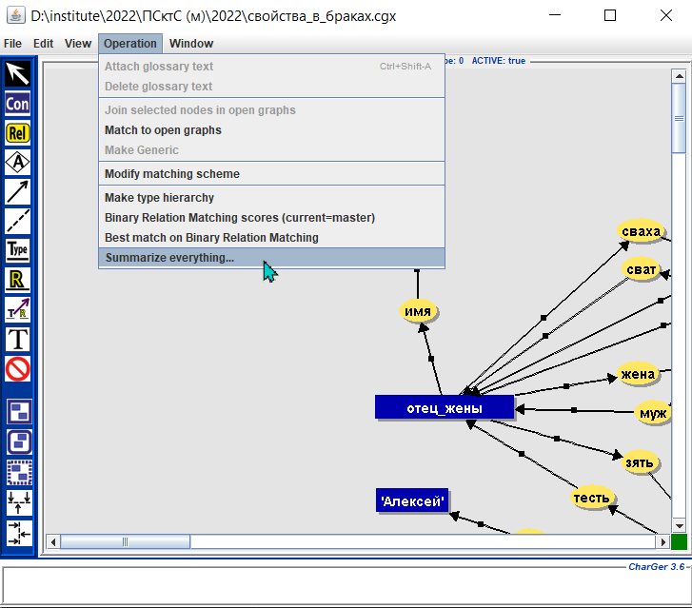

Рисунок 1 - выполнение команды Operation|Summarize everything с файлом свойства_в_браках.cgx

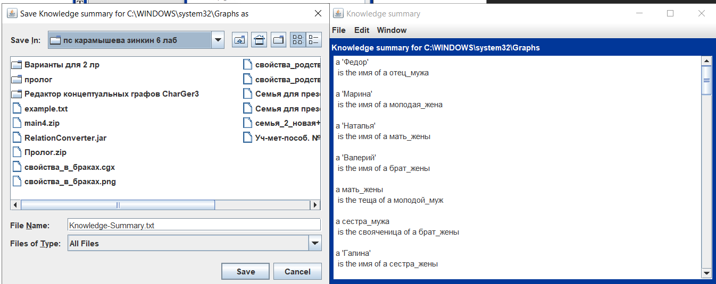

Рисунок 2 - Полученный в результате текстовый файл наименовали и сохранили

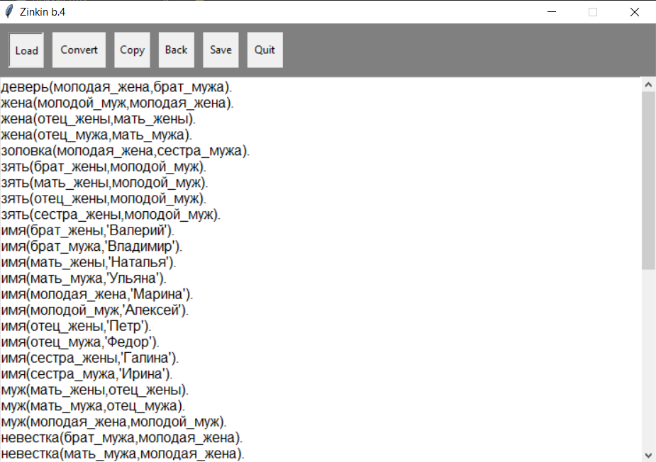

Рисунок 3 - конвертировали в программу на Прологе сохраненный файл в программе main4.exe

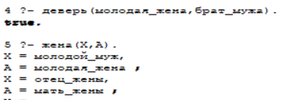

Рисунок 4 - Открыли полученный файл в редакторе Пролога и выполнить запросы

**Этап 2.** Затем то же самое проделли с файлом **свойства_родства.cgx** и выполнили запросы независимо от первого этапа.

**Примечание 2.** Текст программы **семья для презентации.docx** получили путем объединения двух программ, полученных путем последовательной обработки файлов **свойства_в_браках.cgx** и **свойства_родства.cgx**.

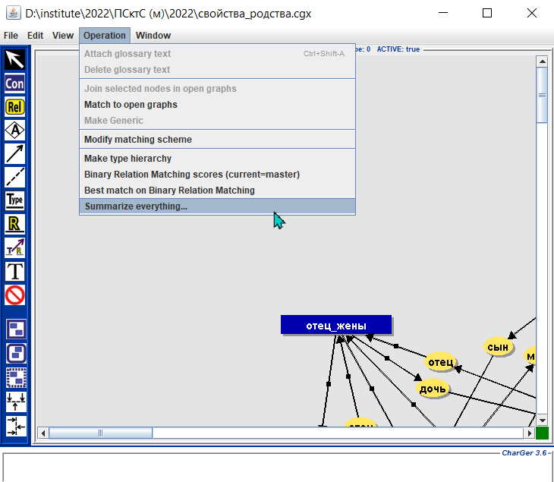

Рисунок 5 - выполнение команды Operation|Summarize everything с файлом **свойства_родства.cgx**

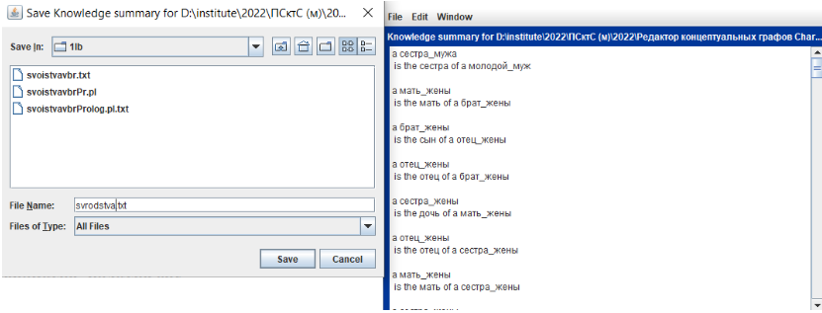

Рисунок 6 - Полученный в результате текстовый файл наименовали и сохранили

Конвертировали сохраненный файл в программу на Прологе в программе main4.exe. Объединенили две программы, полученные путем последовательной обработки файлов **свойства_в_браках.cgx** и **свойства_родства.cgx**

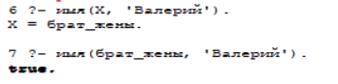

Рисунок 7 - Открыли полученный файл в редакторе Пролога и выполнить запросы

**Этап 3.** Для получения единой программы на Прологе на основе исходных концептуальных графов необходимо объединить текстовые файлы, полученные в редакторе **CharGer.jar**,путем последовательного применения команды **Operation|Summarize everything** к файлам **свойства_в_браках.cgx** и **свойства_родства.cgx**.и объединения сформированных текстов продукционных правил в тестовом редакторе.После этого к объединенному файлу можно применить конвертор **main4.exe**. Факты программы будут автоматически отформатированы по правилам Пролога и отсортированы. Напомним, что программа для Пролога окончательно готова к исполнению только после замены расширений **.txt** или **.docx** на расширение **.pl**. Промежуточные форматы **.txt** или **.docx** используются здесь на промежуточнных этапах.

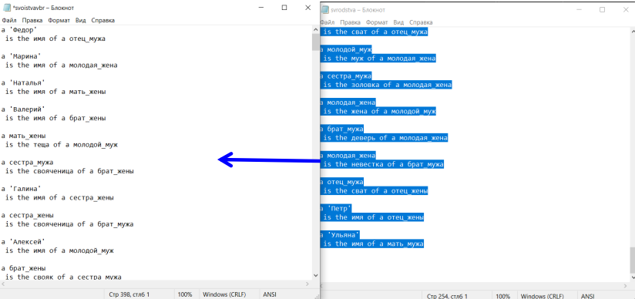

Рисунок 8 - последовательно примененили команды **Operation|Summarize everything** к файлам **свойства_в_браках.cgx** и **свойства_родства.cgx**.и объединенили сформированные тексты продукционных правил в тестовом редакторе

Теперь в файле сохранены данные и **свойства_в_браках.cgx** и **свойства_родства.cgx**.

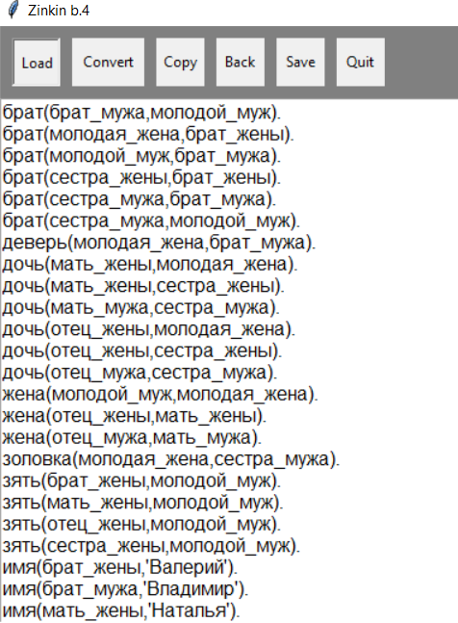

Рисунок 9 - конвертировали файл в программу на Прологе в программе main4.exe и сохранили

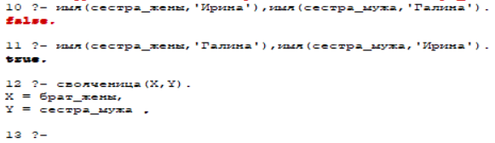

Рисунок 10 - Открыли полученный файл в редакторе Пролога и выполнили запросы

**Задания на самостоятельную работу**

1. Приведите примеры на построение семантических сетей с отношениями следующего вида:

3) родовые («предок» - «потомок»);

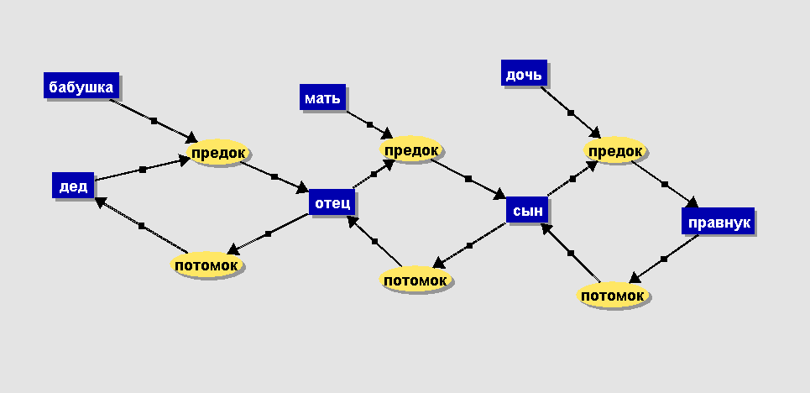

Рисунок 11 - пример на построение семантических сетей

2. Реализовать в виде семантической сети классификацию в одной из предметных областей:

26) языков программирования 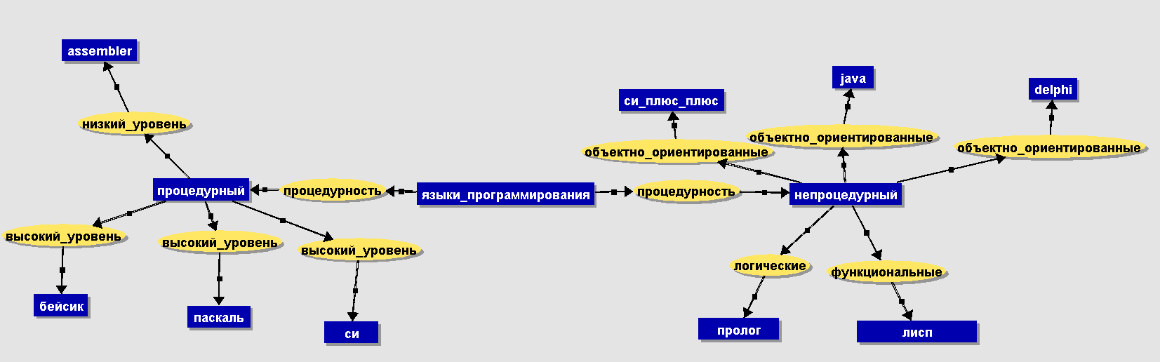

Рисунок 12 - Реализовали в виде семантической сети классификацию в предметной области: лекарственных препаратов

Выполненили команды Operation|Summarize everything.Полученный в результате текстовый файл наименовали и сохранили. Конвертировали в программу на Прологе в приложении main4.exe и сохранили файл.

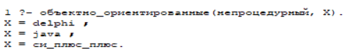

Рисунок 13 - Открыли полученный файл в редакторе Пролога и выполнили запросы

**Вывод:** в результате выполнения работы мы овладели основными навыками построения семантических сетей и концептуальных графов для формирования баз знаний.

Приложение 1 - листинг программы.

**высокий_уровень(процедурный,бейсик).**

**высокий_уровень(процедурный,паскаль).**

**высокий_уровень(процедурный,си).**

**логические(непроцедурный,пролог).**

**низкий_уровень(процедурный,assembler).**

**объектно_ориентированные(непроцедурный,delphi).**

**объектно_ориентированные(непроцедурный,java).**

**объектно_ориентированные(непроцедурный,си_плюс_плюс).**

**процедурность(языки_программирования,непроцедурный).**

**процедурность(языки_программирования,процедурный).**

**функциональные(непроцедурный,лисп).**